

**Manual para utilização das planilhas de controle de manutenção**



2025

Coordenação Eletromecânica

Inframerica

**Sumário**

**1.** **Abrir a planilha.** 2

**2.** **Criar protocolo.** 3

**3.** **Criar de link do protocolo.** 3

**4.** **Dar baixa no Protocolo e nas OS’s.** 5

**5.** **Consultar protocolo de entrega.** 7

**6.** **Consulta detalhada de OS.** 8

**7.** **Inserir novas preventivas semanais.** 9

**8.** **Senhas e links.** 10

# **Abrir a planilha.**

* 1. 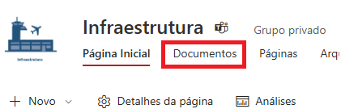Abra o **SharePoint** (inframerica.sharepoint.com). Logo em seguida, na barra de pesquisa, procure pela equipe “Infraestrutura” (se não encontrar a planilha, solicite permissão a alguém do PCM). Depois, clique em 'Documentos'.
  2. 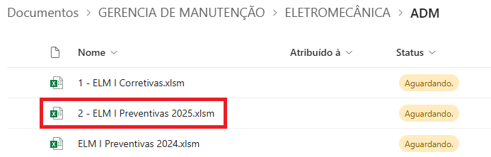Em seguida, abra a pasta “Gerência de Manutenção”, depois “Eletromecânica” e “ADM”. Procure a pasta do ano que você deseja consultar ou fazer alterações.

* 1. 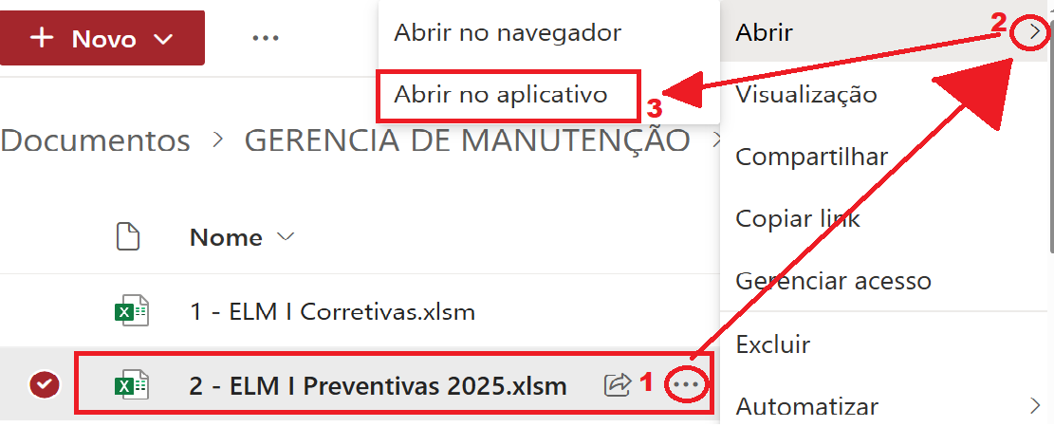Clique nos “**...**”, depois selecione a opção “Abrir” e, em seguida, “Abrir no aplicativo”.
  2. 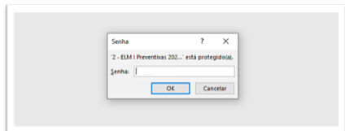Após abrir a planilha, ela solicitará a senha. Coloque a senha e clique em “OK” para entrar na planilha.

# **Criar protocolo.**

* 1. 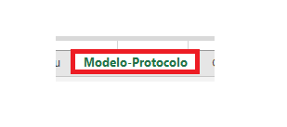Na planilha (Preventivas ou Corretiva), procure a aba “Modelo-Protocolo”.
  2. No protocolo, insira os números das OS's e o destinatário. Após inserir esses dados, execute o atalho “Ctrl + P”, selecione a impressora e, em seguida, clique em imprimir.

# **Criar de link do protocolo.**

* 1. Após entregar as Os’s e pegar a assinatura no protocolo, digitalize o protocolo na impressora.
  2. 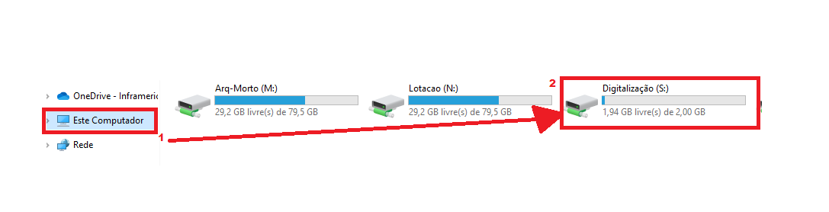Para pegar o arquivo do protocolo digitalizado, abra o Explorador de Arquivos do seu computador, depois abra a aba “Este Computador” e, em seguida, abra a pasta “Digitalizações”.
  3. 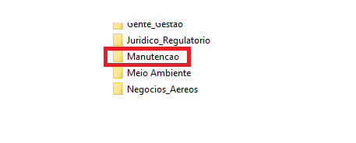Em seguida, procure dentro de 'Digitalizações' a pasta “Manutenção”.
  4. Após encontrar a pasta, procure seu arquivo digitalizado.
  5. Depois de pegar seu arquivo digitalizado em PDF, abra o **SharePoint**.
  6. 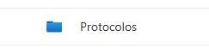No **SharePoint** ((inframerica.sharepoint.com), em “**Infraestrutura”** (Item 1.1), abra a pasta “Gerência de Manutenção”, “Eletromecânica”, “ADM” e “Protocolos”.
  7. 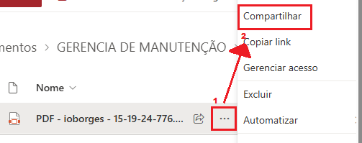Cole o arquivo nesta pasta, logo em seguida, clique nos “**...**”, depois em “Compartilhar”.
  8. 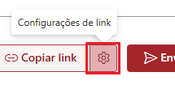Depois de clicar em “Compartilhar”, clique na engrenagem, selecione a opção “Pessoa em Inframerica” e depois clique em “Aplicar”.
  9. 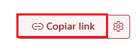clique em “Aplicar” e depois em “Copiar Link”

# **Dar baixa no Protocolo e nas OS’s.**

* 1. 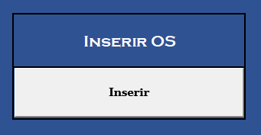Com a planilha aberta, clique no botão “Inserir OS”.
  2. 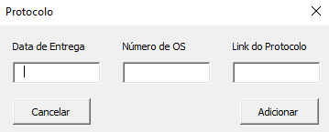Insira a data de entrega do protocolo, os números das OS's entregues e o link do protocolo (Item 3 deste manual), depois clique em “Adicionar”.
  3. 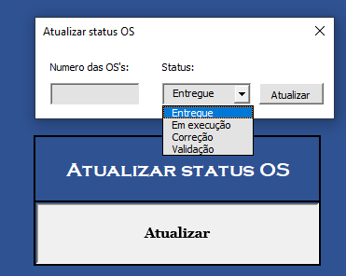Em seguida, (se for em uma planilha de preventivas), clique no botão “Atualizar” em “Atualizar status OS”, coloque os números das OS's, escolha o status e atualize.
  4. Para salvar as alterações, clique no botão de salvar no canto superior esquerdo.

# **Consultar protocolo de entrega.**

* 1. 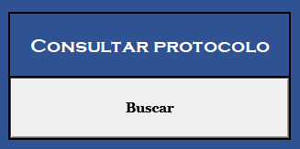Clique no botão “Buscar”, em “Buscar protocolo”.
  2. 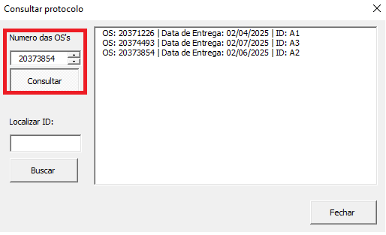Na caixa “Número das OS's”, insira o número da OS para buscar o protocolo.
  3. 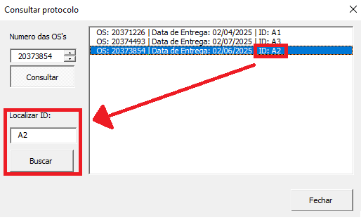Depois de localizar o protocolo, pegue o ID e coloque em “Localizar ID”, depois clique em “Buscar”.
  4. 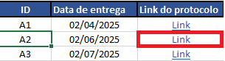Ao clicar em “Buscar”, ele irá te direcionar para o local do ID. Na mesma linha dele, estará o link do protocolo.

# **Consulta detalhada de OS.**

* 1. 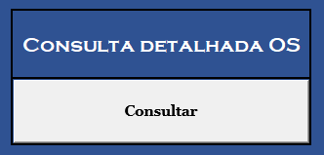Clique no botão “Consultar” em “Consulta detalhada”.
  2. 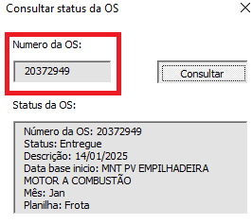Insira a OS na caixa “Número da OS”, depois clique em “Consultar”.

# **Inserir novas preventivas semanais.**

* 1. 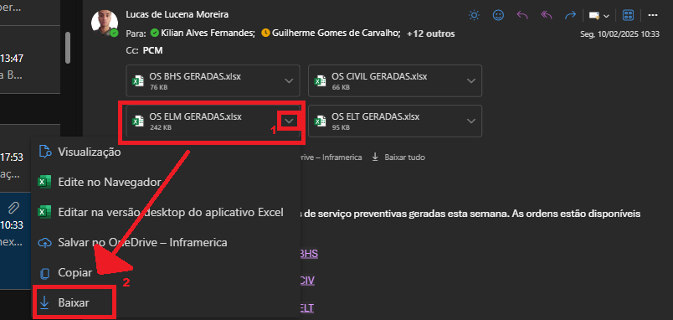Baixe a planilha de preventivas semanais (se não tiver recebido por e-mail, solicite a alguém da equipe administrativa).
  2. 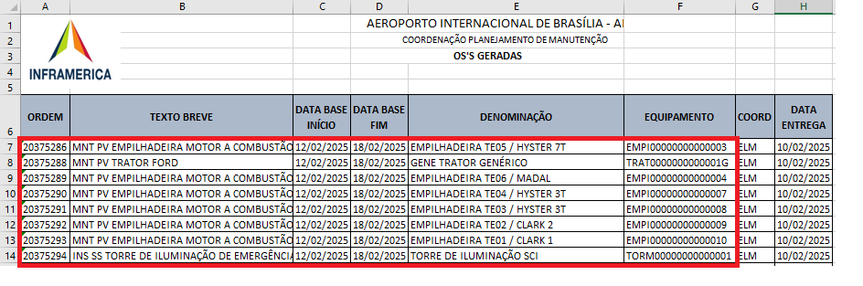Após abrir a planilha, procure a última semana, copie da coluna “A” até a “F” (somente das partes que têm OS's, copie apenas de Frota e Eletromecânica, que normalmente são I e II).
  3. 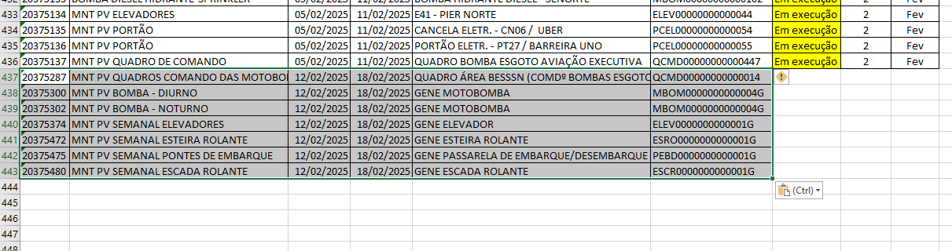Depois de copiar as informações, vá para a planilha das preventivas, procure a planilha correspondente à que você copiou e cole.
  4. 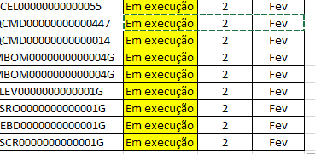Após colar, pegue o modelo do final das outras OS's e cole no final das linhas, e troque a coluna “H” de acordo com o mês (1 – 12).

# **Senhas e links.**

# Senha de acesso à planilha: “Elm12345”

# Senha de admin para alterações na planilha: “4dm1n”

# Link para download das planilhas: [https://github.com/italoolv22/PlanilhasDeControleOS](https://github.com/italoolv22/PlanilhasDeControleOS/tree/main)